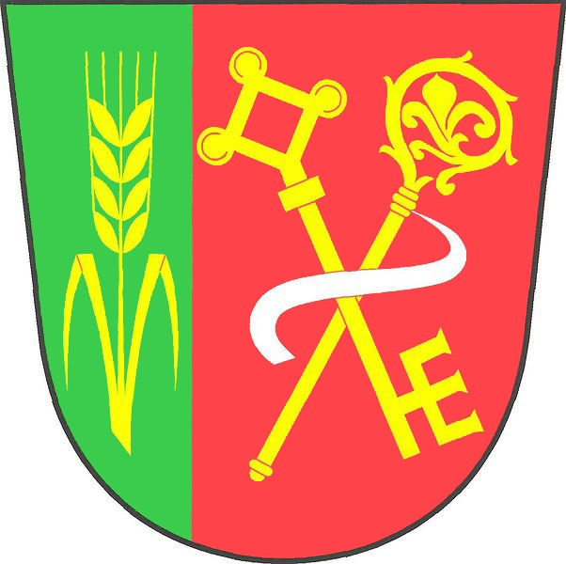Informování občanů o odpadovém hospodářství za rok 2025
Nový zákon o odpadech č. 541/202 Sb., ve znění pozdějších předpisů stanovuje obcím novou povinnost informovat občany a veřejnost o odpadovém hospodářství na území dané obce.
Par. 60 odst. 4 konkrétně uvádí:
„Obec je povinna informovat nejméně jednou ročně způsobem umožňujícím dálkový přístup o způsobech a rozsahu odděleného soustřeďování komunálního odpadu, využití a odstranění komunálního odpadu a o možnostech prevence a minimalizace vzniku komunálního odpadu. Nejméně jednou ročně obec zveřejní způsobem umožňujícím dálkový přístup kvantifikované výsledky odpadového hospodářství obce včetně nákladů na provoz obecního systému“.
Způsob likvidace jednotlivých odpadů v obci Jílovice během roku 2025:
Druh odpadu Četnost Firma zajišťující odvoz
Komunální odpad 1x za 2 týdny Marius Pedersen, a.s.
Plasty 1x za 2 týdny Marius Pedersen, a.s.
Papír 1x měsíčně Marius Pedersen, a.s.
Sklo 1x měsíčně Marius Pedersen, a.s.
Jedlé tuky dle naplnění nádoby
Bioodpad dle naplnění kontejneru Vospol, s.r.o. Přepychy
Velkoobjemový odpad dle naplnění kontejneru Marius Pedersen, a.s.
Nebezpečný odpad mobilní svoz 2x ročně Marius Pedersen, a.s.
Kovový odpad dle naplnění nádoby SDH Jílovice
Elektroodpad dle naplnění nádoby Asekol, a.s.
Oděvy dle naplnění nádoby Dimatex CS, spol.s.r.o.
Kovy dle naplnění nádoby + Kovošrot Group, TSR CR,
předání od soukr.osob Jaroslav Brutar, Petr Bajer
Úklid veřejného prostranství provádí zaměstnanec obce Jílovice.
Pro drobné odpady od občanů jsou po obci umístěny odpadkové koše, které dle potřeby vyváží zaměstnanec obce.
Sběrná místa pro jednotlivé druhy odpadu
Sběrné místo Odpad Počet nádob
U obchodu Sklo 2
Na Mrštníku Sklo 1
Na Drahách Sklo 1
U Kánských Sklo 1
U Obecního úřadu Sklo 2
U bytovky Sklo 1
Skládka bio odpadu Bioodpad
Velkoobjemový odpad
Plast 4
Papír 4
Kovy
Elektroodpad
Tuky a oleje
Oděvy
Číselné údaje za rok 2025
Druh odpadu Množství Náklady na likvidaci
Směsný komunální odpad 49,964 t 245.797,-- Kč
Velkoobjemový odpad 2,880 t 2.515,-- Kč
Plast 16,222 t 164.468,-- Kč
Papír 10,448 t 88.037,-- Kč
Sklo 6,630 t 8.822,-- Kč
Bioodpad 67,910 t 48.526,-- Kč
Textil 0,670 t 8.780,-- Kč
Olej 0,058 t 605,-- Kč
Nebezpečný odpad 29.839,-- Kč
Celkem 597.389,-- Kč

Příjem od občanů za svoz komunálního odpadu 203.875,-- Kč

Příjem od společnosti EKO KOM za rok 2025 164.549,00 Kč
V Jílovici 2.3.2026
Václav Ježek, starosta obce

